Sistema Geoespacial Experimental de Priorización de Riesgo
Informe técnico de prueba — documento ficticio de demostración editorial

Institución: Universidad Ficticia de Ingeniería Aplicada
Asignatura: Seminario de Sistemas de Información Geoespacial (DEMO-101)
Autor: J. Pérez Soto (autor ficticio, documento de prueba)
Fecha: 7 de septiembre de 2026
Documento de prueba editorial. No forma parte de la documentación oficial de ningún proyecto ni contiene resultados reales.

Tabla de contenidos
(Los números de página se actualizan al abrir el documento en Word — ver nota en qa-notes.md.)

1. Introducción
Este informe describe, con fines exclusivamente demostrativos, el diseño conceptual de un sistema geoespacial experimental orientado a la priorización relativa de zonas de interés a partir de variables ambientales y territoriales. El contenido técnico presentado a continuación es ficticio: no corresponde a ningún proyecto real, ni a resultados obtenidos de datos genuinos.
El propósito de este documento no es comunicar hallazgos, sino servir de prueba de maquetación editorial: verificar que un flujo de generación de documentos Word pueda producir un informe técnico con la sobriedad y consistencia tipográfica esperadas de un trabajo académico redactado cuidadosamente.
Las secciones siguientes describen, en un nivel puramente ilustrativo, la arquitectura conceptual del sistema de prueba, la metodología asumida y un conjunto de resultados ficticios presentados únicamente para ejercitar el diseño de tablas y figuras.
Cabe insistir en que la ausencia de resultados reales es intencional: el objetivo de este ejercicio es exclusivamente editorial, no científico. Cualquier similitud entre el contenido de este documento y un sistema existente es incidental y no debe interpretarse como una descripción técnica válida de ningún proyecto en curso.

2. Arquitectura
La arquitectura conceptual del sistema de prueba se organiza en cuatro etapas secuenciales, alimentadas por un conjunto de fuentes de datos ficticias. Como se observa en la Figura 1, cada etapa recibe la salida de la etapa anterior sin retroalimentación directa, lo que simplifica el análisis de trazabilidad entre insumos y resultados.
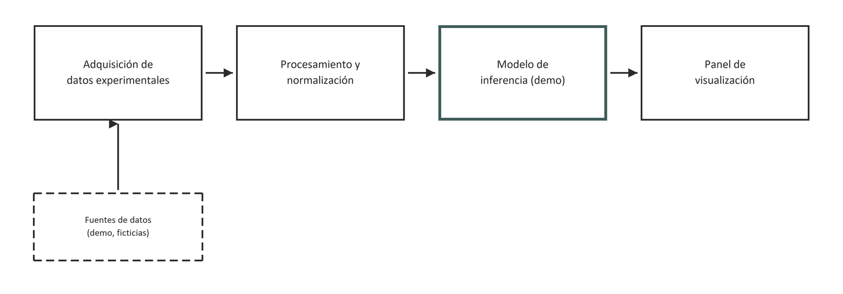
Figura 1. Arquitectura conceptual del sistema experimental (demo).

2.1 Componentes principales
La Tabla 1 resume los componentes conceptuales considerados en esta prueba, junto con su función declarada y su estado dentro del ejercicio de demostración. Ningún componente listado corresponde a una implementación real.

Componente | Función declarada (demo) | Estado
Adquisición de datos | Recepción de insumos experimentales ficticios | Ilustrativo
Procesamiento | Normalización de formatos de entrada (demo) | Ilustrativo
Modelo de inferencia | Cálculo de una prioridad relativa ficticia | Ilustrativo
Panel de visualización | Presentación tabular de resultados de prueba | Ilustrativo

3. Metodología
La metodología descrita en esta sección es enteramente ficticia y se presenta únicamente para ejercitar la jerarquía de encabezados de tres niveles y la redacción de párrafos de extensión natural, similares a los que aparecerían en un informe técnico real.

3.1 Recolección de datos (ficticia)
En este escenario de prueba se asume la existencia de un conjunto de observaciones sintéticas recolectadas en un periodo arbitrario. No se utilizó ninguna fuente de datos real para construir este documento; cualquier cifra mencionada más adelante tiene carácter puramente ilustrativo.

3.2 Procesamiento y evaluación (ficticia)
El procesamiento hipotético descrito aquí seguiría un esquema convencional de limpieza, normalización y evaluación comparativa entre escenarios. Este párrafo existe principalmente para dar cuerpo a la sección y comprobar que el interlineado y el espaciado posterior se comportan de manera consistente en párrafos de varias líneas.

3.2.1 Detalle experimental (ficticio)
Este subapartado de tercer nivel se incluye únicamente para verificar que la jerarquía Heading 3 se distingue con claridad de Heading 2, sin resultar visualmente excesiva.

4. Resultados
Los resultados presentados en esta sección son completamente ficticios y se incluyen solo para evaluar el diseño de una tabla de datos con encabezado distinguible. La Tabla 2 resume tres escenarios hipotéticos y dos métricas de referencia, sin ninguna relación con resultados reales de ningún sistema.

Escenario (demo) | Métrica A (ficticia) | Métrica B (ficticia) | Observación
Escenario 1 | 0.41 | 0.62 | Valor de referencia ilustrativo
Escenario 2 | 0.58 | 0.49 | Valor de referencia ilustrativo
Escenario 3 | 0.33 | 0.71 | Valor de referencia ilustrativo
Como puede observarse, los valores ficticios anteriores no permiten ni pretenden sostener ninguna conclusión sustantiva; su único objetivo es ejercitar el formato tabular del documento.

4.1 Discusión de los resultados (ficticia)
Aun tratándose de cifras inventadas, esta subsección se incluye para comprobar que un encabezado de segundo nivel inmediatamente posterior a una tabla conserva un espaciado consistente con el resto del documento, sin quedar visualmente pegado a la fila final de la Tabla 2.
En un informe real, esta subsección discutiría las diferencias entre escenarios, su significancia y las limitaciones metodológicas correspondientes. Aquí basta con señalar que ninguna de esas discusiones aplica, dado el carácter puramente demostrativo del contenido.

5. Conclusiones
Este documento demostró, sobre contenido ficticio, la generación de un informe técnico con portada sobria, tabla de contenidos por campo, jerarquía de encabezados de tres niveles, dos tablas con encabezado distinguible, una figura con caption y referencias cruzadas naturales en el cuerpo del texto.
Ninguna de las afirmaciones, cifras o componentes descritos en este informe corresponde a un sistema real. El documento cumple exclusivamente una función de prueba editorial dentro de un flujo de generación de documentos Word.
Como siguiente paso dentro del ejercicio de prueba, este flujo de generación se convertiría en un skill reutilizable, con reglas de estilo fijas, para producir informes técnicos reales con la misma consistencia editorial demostrada aquí.

Referencias
[DEMO] Pérez Soto, J. (2026). Modelos conceptuales de priorización geoespacial: un ejercicio ilustrativo. Editorial Ficticia Universitaria.
[DEMO] Gómez Ruiz, A. y Fernández Lara, T. (2025). Arquitecturas de referencia para sistemas de apoyo a decisión (demo). Revista Ficticia de Ingeniería Aplicada, 12(3), 45–58.
[DEMO] Instituto Ficticio de Estudios Territoriales. (2024). Guía metodológica de prueba para sistemas experimentales. Documento interno de demostración.

